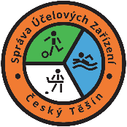
Správa účelových zařízení, příspěvková organizace
Svojsíkova 833, 737 01 Český Těšín
IČ: 75107040, DIČ: CZ75107040
Bankovní spojení: 1735168319/0800

STŘECHY KUFA, s.r.o.
Jablonkovská 962/33
737 01 Český Těšín

V Českém dne 22. 9. 2022

Věc: Objednávka

Dobrý den, objednáváme u Vás „Opravu střechy zimního stadionu“, v Českém Těšíně, na ul. Svojsíkové, dle Vaší cenové nabídky, ze dne 17.9.2022

Termín: do 30.9.2022
Fakturace: po uskutečnění služby
Splatnost: 15 dní od zdanitelného plnění

Prosíme o potvrzení objednávky.

Děkuji a jsem s pozdravem

Ing. Edvard Huczala
ředitel SÚZ, p.o.

Kontaktní osoba: Bc.Vladimír Kroček, tel. 777 790 461
Fakturační e-mail: fakturace@suzct.cz

